《盲人摸字》Demo 说明文档

项目名称
盲人摸字

一句话介绍
这是一个用探测工具“摸”出隐藏汉字的解谜 Demo。
玩家看不到答案。玩家只能得到局部信息。然后用这些信息判断整体。

Demo 类型
Puzzle 解谜类。
平台是 Web。打开网页即可运行。

运行方式
推荐方式：
双击 启动游戏.bat
启动游戏.bat 会调用 backup-launchers/start-game.bat。脚本会自动开启本地服务器，并自动打开浏览器进入游戏页面。
如果 4173 端口被占用，脚本会自动尝试后续端口。
自动启动顺序是：PowerShell 内置服务器 -> Python -> py -> Node.js。
正常情况下不需要额外安装 Python。
如果 Windows 弹出安全提示，选择允许运行即可。
环境依赖
推荐环境是 Windows 10 或 Windows 11，并使用 Edge、Chrome 或其他现代浏览器打开。
最外层只保留一个入口文件：启动游戏.bat。备用启动脚本统一放在：backup-launchers/。
默认启动优先使用 Windows 自带的 PowerShell，因此大多数 Windows 电脑不需要额外安装依赖。
如果 PowerShell 被禁用，脚本会继续尝试 Python 3 或 Node.js。Python 和 Node.js 都不是必需依赖，只是备用方案。
不要删除 src/、index.html、styles.css、backup-launchers/。这些都是启动和运行需要的文件。
备用方式：
也可以进入 backup-launchers/ 文件夹，直接运行 start-game.bat、start-server.ps1 或 start-server.js。
Python 环境启动方式：
如果电脑已经安装 Python，可以直接双击：
backup-launchers/start-python.bat
这个脚本会尝试使用 python 或 py -3 启动本地服务器。
也可以在项目目录中手动运行：
python backup-launchers/start-python-server.py
运行后会自动打开浏览器。窗口里显示的 Game started 地址就是实际游戏地址。
如果端口被占用，脚本会自动在 4173-4189 之间寻找可用端口。
如果 python 命令不可用，可以尝试：
py -3 backup-launchers/start-python-server.py

核心玩法
游戏把一个隐藏汉字转成 500 x 500 的像素矩阵。
玩家不能直接看到这个字。玩家要移动探针，或者使用声呐、镭射、雷达、水波等工具，获得局部反馈。
反馈主要有几种：
- 线段穿过隐藏笔画的比例。
- 命中的笔画长度。
- 声音高低。
- 镭射留下的命中轨迹。
- 雷达线的颜色变化。
- 水波碰到边界后留下的痕迹。
玩家根据这些碎片信息，猜出隐藏目标。
这个玩法的重点不是反应速度。重点是信息判断。
玩家每次操作都在问一个问题：这条线、这个点、这圈水波，能不能证明我心里的答案是对的？

立项过程

灵感来源
这个想法来自一个很具体的生活体验。
我之前买过一些《绝区零》周边卡片，其中有些卡是滴胶卡。卡面上有凸起的角色剪影。我发现有些时候不需要认真看，只要用手一摸，就能大概知道这是什么角色。
这个体验给了我一个很直接的想法：视觉不是唯一的判断方式。触觉也可以提供形状信息。
很多游戏默认玩家是“看见以后再判断”。但我想反过来试一下：如果玩家看不见目标，还能不能用某种接近触觉的方式重新建立判断？
这就是《盲人摸字》的起点。

题材选择
我先选择了汉字。
原因很简单。汉字有明确笔画，有结构，有空白，也有轮廓。它天然适合被“摸”。玩家不用知道背后算法，也能理解：一条线穿过字时，应该会碰到一些笔画。
但这个玩法不应该只局限于汉字。
它完全可以是一张图片，一个剪影，一个物体，甚至是更广阔的隐藏空间。第 10 关的大象剪影，就是这个方向的一次小测试。

体验目标
我想让玩家体验到一种“不完整信息下的判断”。
玩家不是直接看答案，而是通过一次次探测，慢慢建立心里的形状。
这和摸滴胶卡片很像。手指摸到的不是完整图像，而是边缘、凸起、空白和轮廓。真正完成判断的是玩家的大脑。
所以这个 Demo 不是想做一个传统猜字游戏。它想做的是：把“触摸带来的形状判断”翻译成一个可以运行的 Web 玩法。

最想验证的设计点
我最想验证的是触觉和视觉能不能做轻微结合。
真实触觉无法直接出现在网页里，所以我用视觉、声音和数值模拟触觉反馈。线段像手指划过表面。声呐像碰到物体时的触感变化。水波和雷达像从局部反推整体。
玩家看到的是反馈，不是答案。玩家感受到的是阻力、命中、边界和空白。最后，玩家把这些不完整的信息在脑子里拼成一个形状。
这个过程本身就是玩法。
我觉得这里有一个值得验证的设计点：游戏不一定总是给玩家更多信息。有时，少给一点信息，反而能让玩家更主动地思考。

方案取舍
一开始可以有很多方向。
可以做成纯声音游戏。可以做成更美术化的扫描游戏。也可以做成一个更复杂的隐藏物体探索游戏。
我最后选择了现在这个方向，是因为它最小，也最清楚。
如果一开始就做大场景、复杂角色和大量特效，核心问题可能会被盖住。这个 Demo 最重要的问题只有一个：当玩家看不见目标时，能不能通过模拟触觉的反馈重新判断目标？这个问题足够小，也足够清楚。
所以我先用汉字做主体，用不同工具做变化。等核心成立以后，再用大象剪影说明它可以扩展到非文字目标。

理想玩法原型
下面这张图是我最想实现的探测玩法设计。
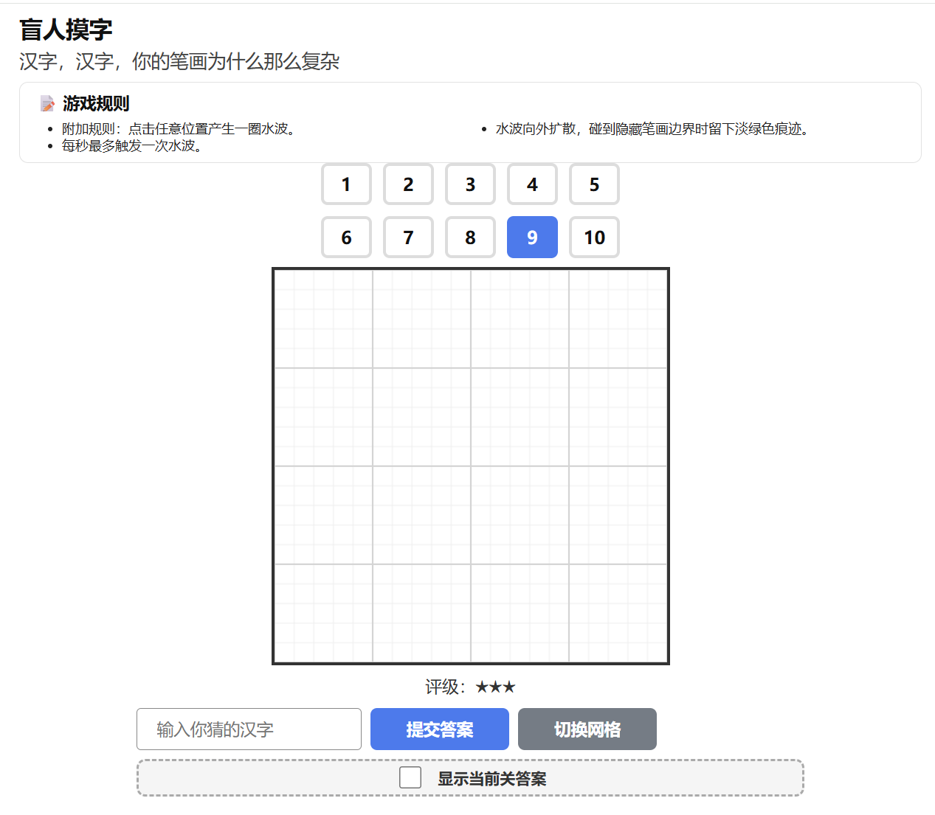
图：理想玩法原型
我最想做的是水波扩散式的探测：玩家点击任意位置，水波向外扩散；水波碰到隐藏笔画或轮廓边界时，留下淡绿色痕迹。玩家不是用一条线摸，而是用一圈不断扩散的波去摸。
这个版本更接近我最初从滴胶卡片得到的想法。手指摸到的是边界，水波碰到的也是边界。它能更自然地表现“通过触觉理解形状”。
但这个效果在 Web 端实现时问题很多。它需要持续计算扩散、采样、碰撞、命中点和绘制。我对 Web 端性能优化不够熟，再加上实际运行性能很差，最想展示的东西没有达到可提交的状态。
AI 代码也没有给出我想要的结果。它能写出能跑的代码，但没能把我想要的“水波摸到边界”的感觉做出来，同时还有性能限制导致卡顿。最后我只能把这个机制收缩成现在的水波关卡，保留核心想法，放弃更复杂的表现。

关卡内容
Demo 目前有 10 个关卡。
第 1 到第 3 关是基础探针。玩家拖动 A 点和 B 点，用线段穿过字形，观察命中比例。
第 4 关限制线段必须水平。玩家只能用横向切片理解字形。
第 5 关是双锚点探针。两条线分别从固定角落出发，信息来源变少，但判断更有结构。
第 6 关是点触声呐。玩家不看数值，只听声音。低音代表空白，高音代表摸到笔画。
第 7 关是镭射手枪。枪口只能沿边框移动。玩家发射镭射，命中笔画会留下绿色轨迹。
第 8 关是旋转雷达。玩家移动雷达中心，调节半径和转速，用自动扫描判断轮廓。
第 9 关是水波扩散。玩家点击画布产生水波。水波碰到隐藏笔画边界时留下痕迹。
第 10 关是一个彩蛋。目标不再是汉字，而是一个大象剪影。
这里也算是对“盲人摸象”的回应。前面的关卡是“盲人摸字”，最后一关变成真的“摸象”。这个关卡是想说明：这个机制不只服务于汉字，也可以服务于任何隐藏轮廓。

我的侧重点
我更侧重展示玩法创意。
美术表现保持干净、统一、可读。它服务于玩法，不抢玩法。
这个 Demo 想证明一件事：一个很小的规则，只要反馈清楚，也可以产生持续的推理兴趣。
隐藏信息、局部探测、逐步验证，这是这个 Demo 的核心。

制作过程

使用的工具和引擎
这个 Demo 使用原生 Web 技术制作：
- HTML 负责页面结构。
- CSS 负责界面样式。
- JavaScript 负责游戏逻辑。
- Canvas 负责主要画面绘制。
没有使用完整游戏引擎。
原因很简单：这个 Demo 的重点是规则和反馈，不是大型场景、物理系统或复杂动画。用 Canvas 足够直接，也更容易控制每一个反馈。
但这也是一个遗憾。
Web Canvas 适合快速验证规则，但在物理系统、复杂动画、粒子表现和高级视觉效果上比较欠佳。很多想法能想出来，但做不到理想状态，或者做出来以后web端性能不够。
如果继续做，我会考虑使用 Godot。Godot 更适合处理粒子、扩散、物理反馈和复杂动效，也更适合把“摸”的体验做得更像一个完整游戏，而不只是一个网页 Demo。

核心功能拆分
项目按功能拆成几个模块：
- `levels.js`：关卡数据。
- `glyphMatrix.js`：把汉字或剪影转成隐藏像素矩阵。
- `scanEngine.js`：计算线段采样和命中比例。
- `levelRules.js`：处理关卡限制、答案判断和星级评价。
- `scanSegments.js`：根据不同关卡生成扫描线。
- `canvasRenderer.js`：负责画布绘制。
- `inputController.js`：处理鼠标和键盘输入。
- `uiController.js`：处理按钮、提示和界面文案。
- `app.js`：串联整体状态和游戏流程。
这样拆分的好处是清楚。
关卡可以加。规则可以换。绘制可以改。它们不会全部挤在一个文件里。

美术资源和视觉处理
本 Demo 没有依赖外部美术素材。
汉字由系统字体渲染到隐藏 Canvas，再转换成像素矩阵。
大象剪影由 Canvas 图形绘制生成。
视觉风格选择浅色、干净、低干扰。红色代表 A 点，蓝色代表 B 点，绿色代表命中和记录。玩家需要快速读懂信息，所以颜色不做复杂装饰。

遇到的问题和解决方式
第一个问题是信息量。
如果直接显示答案，游戏就结束了。如果完全不给反馈，玩家又无法推理。最后选择用“命中比例”和“轨迹残留”作为主要反馈。它们既不直接暴露答案，又能支持判断。
第二个问题是玩法变化。
只做一种探针，很快会重复。所以后续关卡增加了水平限制、双锚点、声呐、镭射、雷达和水波。它们本质上都在做一件事：用有限信息理解隐藏形状。
第三个问题是代码膨胀。
如果每个机制都写进主文件，后面会很难改。所以把扫描、规则、绘制、输入、UI 分开。这个决定比写更多功能更重要。
第四个问题是 Web 性能限制。
水波纹扩散是最明显的例子。它也是我最想实现的玩法。理想效果应该是更连续、更柔和、更像真实波动。水波碰到笔画时，最好能产生更细腻的边缘反馈，甚至带一点粒子和光感。
但浏览器里每一帧都要计算扩散、采样、碰撞、命中点和绘制。如果采样太密，帧率会下降。如果特效太重，操作会变钝。我对 Web 端性能优化也不够熟，几次尝试后都没有达到理想效果。这个游戏的核心是“摸”，一旦反馈慢了，体验就坏了。
所以最后做了很多限制：
- 控制水波的触发频率。
- 限制同时存在的水波数量。
- 限制命中点数量。
- 雷达用单线旋转，而不是完整体积扫描。
- 镭射只记录关键命中段，不做复杂光效。
这些限制让 Demo 可以稳定运行，但也牺牲了一部分美术表现。
这件事其实也扣回主题：我做的是一个关于“感知”的游戏。视觉不能太吵，性能也不能拖慢反馈。特效如果让玩家更难判断，那就是坏特效。

AI 工具使用说明
制作过程中使用了 AI 工具，但 AI 在这个项目里是协助者，不是主导者。
我的思路是先确定问题，再让 AI 帮我把问题拆开。问题本身来自我的观察和判断，不是 AI 给我的题目，也不是从模板里套出来的。
AI 主要帮助我提高执行效率：
- 帮我整理不同探测方式的可能性。
- 帮我把玩法规则拆成代码模块。
- 帮我生成部分 JavaScript 逻辑和测试用例。
- 帮我检查说明文档的结构是否覆盖测试题要求。
- 帮我把一些粗糙想法改写成更清楚的表达。
但 AI 没有解决所有问题。特别是水波扩散这个我最想展示的玩法，AI 生成的代码能提供一些方向，但没有做出我想要的效果。它解决了“能不能跑”的一部分问题，却没有解决“像不像我想要的体验”的问题。
真正需要我判断的地方，AI 不能替我做。
比如，哪些反馈应该保留，哪些反馈会过早暴露答案；关卡应该先简单后复杂，还是先展示最有趣的机制；水波和雷达到底是增加理解，还是只是看起来热闹；第 10 关为什么要从汉字跳到大象剪影。这些都需要设计判断。
我对 AI 的使用原则是：让它帮我扩展选项，但不让它替我做最终选择。
AI 很容易把功能做多，也容易把话说满。它会给出很多“看起来都可以”的方案。但 Demo 不能什么都要。最后我需要把它们压回一个简单问题：玩家看不见目标时，能不能通过模拟触觉的反馈重新判断目标？
所以这个项目里，AI 更像是一个执行工具和讨论对象。它帮我写、帮我拆、帮我检查。但项目的起点、取舍、主题和最终判断，还是来自我自己。

Demo 总结和 Review

我认为最成功的地方
最成功的地方是核心机制比较清楚。
玩家不用读很长说明，也能理解：我看不到字，但我可以摸出它。
这个想法小，但有辨识度。
它的辨识度不只来自“猜字”，而是来自“换一种感知方式来猜”。这也是我最想验证的部分。

当前最大的问题
最大的问题是新手引导还不够强。
有些关卡的反馈需要玩家试几次才明白。特别是声呐、雷达和水波关，如果没有演示，第一次玩可能会有一点困惑。

如果继续开发 1 天，我会优先改进什么
如果只继续开发 1 天，我会优先考虑把项目迁到 Godot，至少先做一个 Godot 版本的核心原型。
原因是现在被砍掉的内容太多了。
扩散、粒子、重力、烟尘、光束、丁达尔效应、更真实的波纹反射，这些都曾经适合这个主题。它们能让“摸到东西”的感觉更强，也能让隐藏轮廓的显影更有美术表现。
但在当前 Web Demo 里，它们要么性能不稳，要么效果不够好，要么会干扰判断。最后只能砍掉。这是当前版本最大的遗憾之一。
如果换到 Godot，我会优先做三件事：
- 重做水波扩散，让它更连续，也更像真的波。
- 增加粒子和光效，但只在命中边界时出现。
- 加一个 30 秒的新手教学，让玩家更快理解“摸”的规则。
我不会优先加更多关卡。
关卡数量不是现在最重要的问题。清楚的体验才是。

如果做成正式产品，主要风险是什么
最大风险是重复。
如果正式产品只是不断换字，玩家很快会疲劳。
要继续做下去，必须让探测工具、目标类型、限制条件和谜题目标产生更多变化。否则它只是一个有趣的小实验，不是一个能长期玩的游戏。

这次制作学到的东西
一个 Demo 不需要很大。
但它必须有一个清楚的问题。
这个 Demo 的问题是：当你只能看到局部信息时，你怎么判断整体？
只要这个问题成立，玩法就有机会成立。

